Хохлова Елена Васильевна
ГБОУ г.Москвы «Школа с углубленным изучением иностранных языков № 1288
Имени Героя Советского союза Н.В.Троян»
Дошкольное отделение СП №3 «Голубята»

Конспект проведения ООД: занятие по формированию элементарных математических представлений
в подготовительной группе ОНР «Звездочки»
Тема: «Путешествие на Цветочную планету»

Задачи:
• Упражнять детей в выполнении арифметических действий на сложение и вычитание;
• Учить выполнять постройку из строительного материала по заданной схеме;
• Развивать глазомер, умение синтезировать целостное изображение из частей (геометрических фигур) ;
• Закреплять умение располагать предметы по величине (от большего к меньшему)
• Воспитывать чувство коллективизма, сочувствия и желания оказывать помощь нуждающимся в ней.
Материал к занятию:
• Панно «Цветочная планета», цветы из бумаги;
• Наборы строительного материала (3 шт., схемы постройки космического корабля;
• Наборы игры «Головоломка» на каждого ребенка; схема «Робот»;
• Набор звездочек различной величины (8 шт) ;
• Карточки с арифметическими действиями на каждого ребенка («билеты») ;
• Иллюстрация-портрет Инопланетянина; карточки для игры «Шифровка».
• Стулья на каждого ребенка, маркированные цифрами.
• Музыкальное сопровождение: композиция ансамбля под рук. Поля Мариа.
• «Звездолетокомп» (нетбук, украшенный звездочками) .
Ход занятия.
I. Удивительное письмо.
Педагог зачитывает детям письмо, которое пришло на почту группы. В нем жители Цветочной планеты приглашают ребят в гости. Ребята соглашаются полететь на планету, но для этого нужно получить билеты. На каждом билете написано арифметическое действие, выполнив которое, ребенок узнает номер своего «кресла» в корабле.
Дети занимают свои места, хором ведут обратный отсчет от 10 до 0. После слова «Пуск! » под «космическую музыку» начинается полет, во время которого ребята выполняют несложные упражнения (наклоны головы и туловища в стороны, повороты, махи руками)
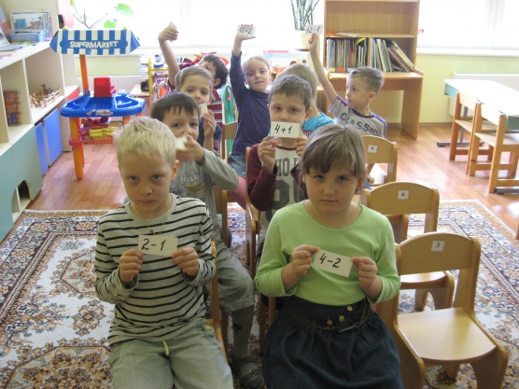

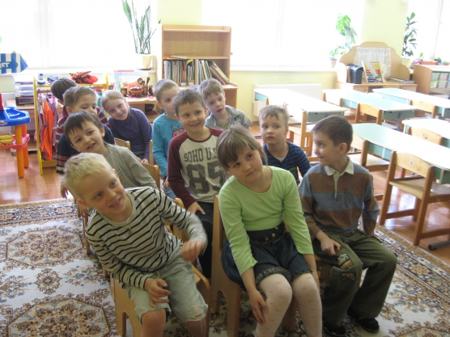
II. «Цветочная планета»
Корабль приземляется. Педагог обращает внимание на панно «Цветочная планета». Дети видят, что планета опустела. Жители-Цветы исчезли, но успели оставить послание, в котором сообщают, что на их замечательную планету напали космические пираты, разорили ее, а жителей захватили в плен и увезли на разные планеты.
Педагог предлагает ребятам помочь жителям Цветочной планеты. Ребята соглашаются, несмотря на то, что испытания будут сложными. С помощью «Зведолетокомпа» узнают маршрут космических пиратов.
Ребята занимают свои места; под музыку «летят» на помощь друзьям.
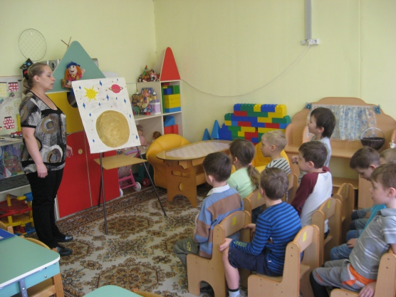

III. Планета Железяка.
С помощью «Звездолетокомпа» педагог зачитывает сведения о планете: планета Железяка; растительности нет; воздуха нет; воды нет; населена роботами. Роботы знают, куда космические пираты спрятали одного из жителей Цветочной планеты и куда полетели дальше, но не могут сказать, потому что пираты их разобрали на мелкие детали. Задача ребят: собрать роботов.
После сборки роботов (игра «Головоломка») ребятам вручается конверт, в котором спрятан цветок – житель планеты Цветочной, и следующий адрес – планета «Неизвестная».
Ребята занимают свои места; под музыку «летят» на помощь друзьям.
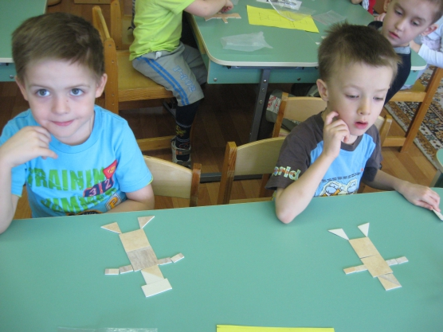

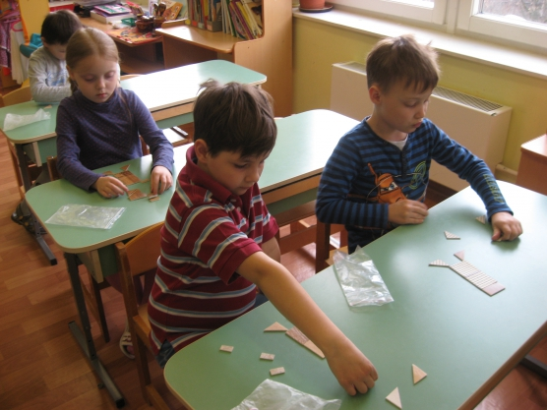

IV. Планета «Неизвестная».
Педагог знакомит ребят с инопланетянином. Ребята рассматривают инопланетянина, пробуют угадать по его внешности, какой у него характер (подбор определений на вопрос «какой? »). Оказалось, что добрый, веселый, симпатичный инопланетянин из-за козней космических пиратов забыл название своей планеты, на которой пираты спрятали еще одного жителя Цветочной планеты. Название планеты зашифровано. Ребятам предлагается расшифровать название планеты (игра Шифровка»). Для этого нужно выполнить арифметические действия и, пользуясь «ключом», подобрать буквы. Когда название планеты отгадано (Сатурн, инопланетянин вспоминает, где спрятан еще один Цветок и подсказывает ребятам дальнейший путь.
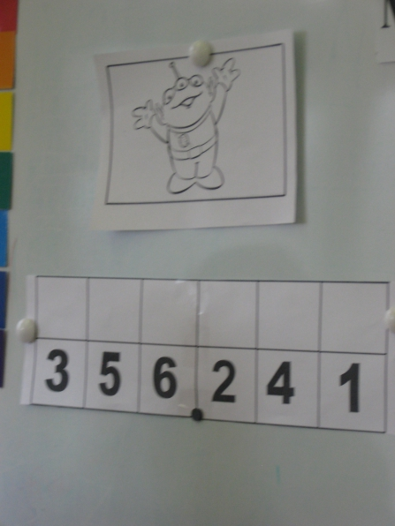
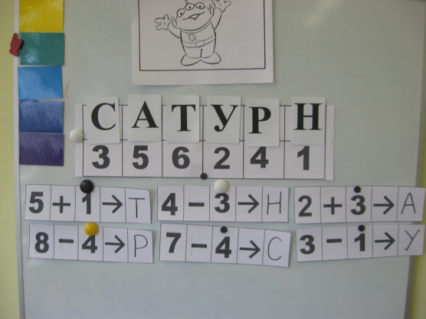
Ребята занимают свои места; под музыку «летят» на помощь друзьям. Во время полета выполняют разминку.
V. «Звездный путь».
Ребята должны разложить звездочки по величине (под самой большой звездой спрятан Цветок).
После выполнения задания и освобождения Цветка ребята занимают свои места; под музыку «летят» на помощь друзьям. Во время полета выполняют разминочные упражнения.
VI. Планета «Загадочная».
Задание ребятам: отгадать космические загадки. Если верно отгадают, то освободят оставшихся пленных жителей Цветочной планеты.
Чтобы глаз вооружить
И со звездами дружить,
Млечный путь увидеть чтоб
Нужен мощный (телескоп)
До Луны не может птица
Долететь и прилуниться,
Но зато умеет это
Делать быстрая (ракета)
У ракеты есть водитель,
Невесомости любитель.
По-английски: «астронавт»,
А по-русски (космонавт)
Самый первый в космосе
Летел с огромной скоростью
Отважный русский парень,
Наш космонавт (Гагарин)
Планета голубая,
Любимая, родная,
Она твоя, она моя,
А называется (Земля)
После отгадывания загадок ребята собирают все Цветы и возвращают их на свою планету (прикрепляют магнитами). Фотографируются на фоне новой, красивой Цветочной планеты.
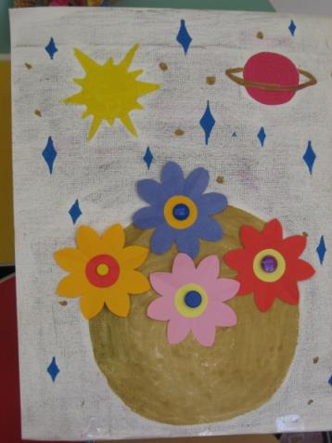
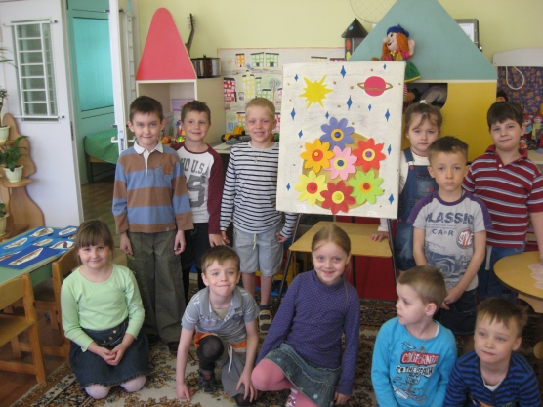
А для того, чтобы Цветы сами могли летать в гости на другие планеты, и на Землю – в том числе, в подарок им ребята построили звездолеты (строительный материал).
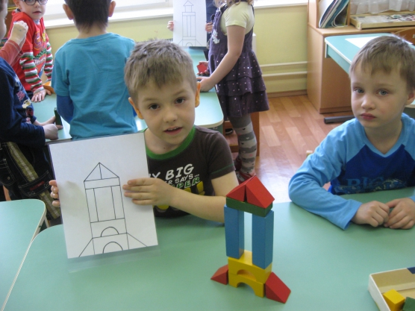
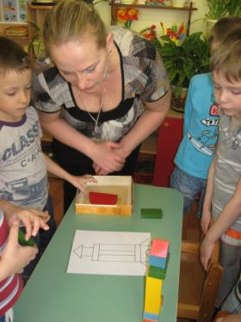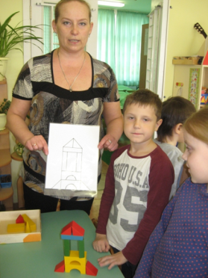

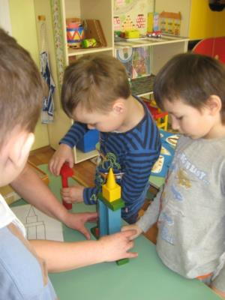
Педагог радуется вместе с ребятами, говорит, как он гордится тем, что ребята такие отзывчивые, дружные, умные.

